Марафон речевого развития воспитанников раннего и дошкольного возрастов в дошкольной образовательной организации

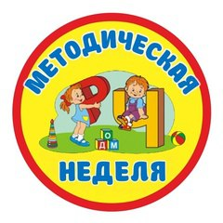
В период с 28 октября по 1 ноября 2024 года для воспитателей ДОО прошел «Марафон речевого развития воспитанников раннего и дошкольного возрастов в дошкольной образовательной организации». Марафон прошел в формате методической недели на тринадцати площадках в районах Новокузнецкого городского округа. В течении недели 342 педагога из дошкольных образовательных учреждений посетили мастер-классы, практикумы. В понедельник открыл марафон речевого развития Заводской район по теме "Общее речевое развитие. Звуковая культура речи обучающихся раннего и дошкольного возраста", во вторник принял эстафету Новоильинский район. Тема площадок "Я с грамматикой дружу или просто о самом главном". Центральный район открыл свои площадки в среду. Все желающие имели возможность раскрыть для себя тему "Использование нейропсихологических игр и упражнений в работе с обучающимися дошкольного возраста". В четверг Кузнецкий район раскрыл тему "Ценность произведений устного народного творчества в развитии коммуникативных и речевых навыков обучающихся раннего и дошкольного возраста". Ярким и красочным завершением методической недели стало раскрытие темы "Современная речевая среда в группах раннего и дошкольного возраста", которую представили площадки Куйбышевского района. Все участники высоко оценили методическое мероприятие, получили полезные профессиональные знания в области речевого развития. Для тех педагогов, которые не смогли поучаствовать в марафоне, учителя-логопеды Орджоникидзевского района разработали онлайн-платформу и наполнили ее всеми методическими материалами, видеороликами с каждой площадки. Теперь каждый желающий может виртуально посетить ту или иную площадку, познакомиться с технологиями, повысить свое педагогическое мастерство в области речевого развития. С материалами можно ознакомиться по ссылке https://vk.com/club227880080

